哈尔滨工业大学计算机科学与技术学院
2015年秋季学期《软件工程》
OO分析与设计

姓名 | 学号 | 联系方式
张冠巍 | 1130310616 | zgw122103119@163.com /18645414502
何天泽 | 1130310614 | 424484939@qq.com /18946184465
潘亭宇 | 1130310612 | panteneyoo@163.com /18646179994
赵得志 | 1120310614 | dezhi.zhao@me.com /13019018973

目 录
1 本组项目概述 1
2 用例模型 1
2.1 角色清单 1
2.2 用例模型 1
2.3 添加计划的事件流描述（注：只需要写出5个核心用例） 2
2.4 查看用户资料的事件流描述 2
2.5 查看计划信息的事件流描述 3
2.6 显示用户的事件流描述 3
2.7 显示计划的事件流描述 4
3 类识别 4
3.1 边界类 4
3.2 控制类 4
3.3 实体类 5
4 领域模型 6
4.1 分析类图 6
4.2 实体类图 7
5 时序模型 8
5.1 添加计划的时序模型 8
5.2 查看用户资料的时序模型 9
5.3 查看计划信息的时序模型 10
5.4 显示用户的时序模型 11
5.5 显示计划的时序模型 11
6 核心对象的状态机模型 12
6.1 用户资料的状态图 12
6.2 计划信息的状态图 12
6.3 队伍信息的状态图 13
7 部署模型 13
8 小结 14

[文档全部完成之后，请更新上述区域]

本组项目概述
业务目标：为驴友群体提供一个专门的服务平台，供用户自主规划路线、组团出行，汇集发布出行计划、团队组建、队友及路线推荐等功能的驴友辅助网站。
业务价值：极大地方便了驴友群体制定出行计划，弥补了市场空白，随着旅游群体的不断壮大，市场也会逐渐扩大，因此有着很大的潜在价值。
功能概述
用户管理：注册与登录、查看/修改用户信息
检索功能：查找已有的用户、计划信息
推荐功能：向用户推荐队友及出行计划
团队组建：用户可以自行制定计划，组建出行队伍并对队伍进行管理，也可以根据已有的出行计划加入到其他队伍中

用例模型

角色清单
用户、队长、队员

用例模型
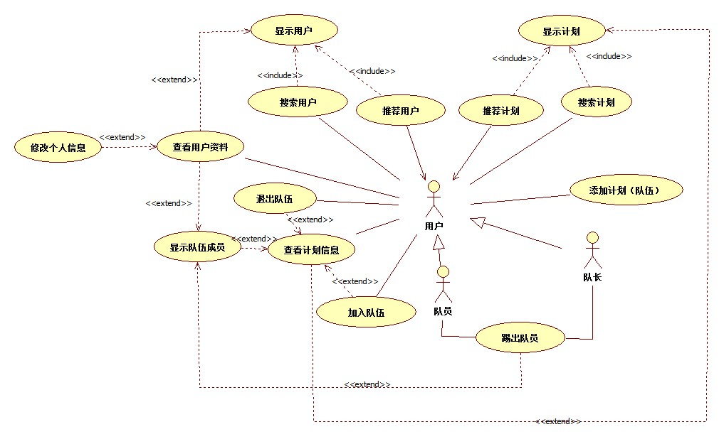

添加计划的事件流描述（注：只需要写出5个核心用例）
本用例所涉及的actor及其关注点：
用户：希望添加一个新的出行计划
常规事件流：
当用户点击添加计划时，该用例开始执行。
- 系统要求用户提交计划表单，包括计划名称、出发地、目的地、出发日、返程日、计划人数、计划简介等
- 用户提交表单后，系统增加一个新的计划
- 系统根据该表单新生成一个团队，团队的队长为用户自己。
- 系统提示添加计划成功
备选事件流：
- 表单填写有误
在主流程中，如果用户提交的表单中有错误项，系统将不会接受该表单并显示错误信息，用例结束。
前置条件：用例开始前，用户必须在系统登陆成功。
后置条件：如果用例执行成功，用户的出行计划被更新，否则系统状态不变。

查看用户资料的事件流描述
本用例所涉及的actor及其关注点：
用户：希望查看自己或他人的详细资料，若是自己的资料，还应该可以修改
常规事件流：
- 系统根据用户点击项目获取所要查看的用户id
- 系统根据该id检索获得用户的资料信息、出行计划和队伍信息等
- 系统将检索到的信息加载到模板的对应位置上。
- 系统将所查看的用户id与当前用户id进行对比，若为同一用户则需额外显示一个“修改”按钮供用户发出修改请求
- 系统等待用户的下一步操作
备选事件流：
- 用户点击“返回”按钮
在主流程中，若用户点击“返回”按钮，则用例结束，返回上一用例。
- 用户点击“修改”按钮
在主流程中，若用户查看的是自己的资料且点击了修改按钮，则用例结束，进入修改个人信息用例。
- 用户点击出行计划中的某一条目
在主流程中，若用户点击了出行计划中的某一条目，则用例结束，进入显示计划用例。
前置条件：用例开始前，用户必须在系统登陆成功，且用户点击导航栏上自己的用户名、或他人用户名、他人资料的查看详情。
后置条件：如果进入扩展，系统将进入其他用例，否则，系统状态不变

查看计划信息的事件流描述
本用例所涉及的actor及其关注点：
用户：希望能查看一个计划的详细信息
常规事件流：
- 系统根据用户点击的计划获取所要查看计划的id
- 系统根据该id检索对应的计划及队伍
- 系统根据检索到的队伍获取全部成员及队长
- 将获取的计划及队伍信息加载到模板的对应位置上
- 若当前用户不在队伍中的时候，“加入”按钮变为可以点击状态，否则不可点击
- 系统等待用户的下一步操作
备选事件流：
- 用户点击“加入”按钮
主流程中，若加入按钮可以点击且用户点击该按钮时，系统计算当前人数加一后与总人数对比，若不超过总人数，则系统将当前用户信息加入到队伍中、将计划加入到用户出行计划中，并更新人数。
- 用户点击“返回”按钮
在主流程中，若用户点击“返回”按钮，则用例结束，返回上一用例。
- 用户点击人数
在主流程中，若用户点击人数，则用例结束，进入显示队伍成员用例
前置条件：用例开始前，用户必须在系统登陆成功，且点击了某个计划。
后置条件：如果点击加入按钮，则更新队伍信息、用户的出行计划信息；如果点击了人数，则进入显示队伍成员用例；否则，系统状态不变。

显示用户的事件流描述
本用例所涉及的actor及其关注点：
用户： 希望能查看相关用户列表
常规事件流：
- 系统获取全部用户信息
- 系统对按照用户参与的活动数对用户进行排序
- 系统将序列前五个用户加载到模板的对应位置
- 系统等待用户的下一步操作
备选事件流：
- 用户点击查看详情
主流程中，若用户点击查看详情，则用例结束，系统进入查看用户资料用例。
前置条件：用例开始前，用户必须在系统登陆成功，且系统正在执行搜索用户或者推荐用户用例。
后置条件：若点击了查看详情，则进入查看用户资料用例；否则系统状态不变

显示计划的事件流描述
本用例所涉及的actor及其关注点：
用户： 希望能查看相关计划列表
常规事件流：
- 系统获取全部计划信息
- 系统对按照添加时间、出发日、返程日对计划信息进行排序
- 系统将序列前五个计划加载到模板的对应位置
- 系统等待用户的下一步操作
备选事件流：
- 用户点击查看详情
主流程中，若用户点击查看详情，则用例结束，系统进入查看集华信息用例。
前置条件：用例开始前，用户必须在系统登陆成功，且系统正在进行搜索计划或推荐计划用例。
后置条件：若点击了查看详情，则进入查看计划信息用例；否则系统状态不变

类识别

边界类
类名（中文） | 类名（英文） | 类的作用概述
基础界面 | base | 页面的基础框架
主页 | main | 主页，用于显示推荐用户和计划、或搜索结果
添加计划 | add_plan | 计划添加界面
计划信息 | plan | 显示详细的集华信息界面
用户资料 | profile | 显示用户的详细资料界面
编辑用户资料 | edit_profile | 修改个人用户信息界面
队伍信息 | team | 显示队伍成员界面

控制类
类名（中文） | 类名（英文） | 类的作用概述
显示用户 | displayUser | 显示相关用户列表
搜索用户 | searchUser | 查找某些用户
推荐用户 | recommendUser | 推荐用户
查看用户资料 | showProfile | 查看用户详细资料
修改个人信息 | editProfile | 修改用户资料
显示计划 | showPlan | 显示相关计划列表
搜索计划 | searchPlan | 查找某些计划
推荐计划 | recommendPlan | 推荐计划
添加计划 | addPlan | 添加一个新的计划
查看计划信息 | showPlan | 查看计划的详细信息
显示队伍成员 | showTeam | 显示队伍中的成员列表
退出队伍 | quit | 退出某队伍，若当前用户为队长则删除该队伍及计划
加入队伍 | join | 加入某个队伍
踢出队员 | kick | 若当前用户为队长，可从队伍中踢出队员

实体类
类名（中文） | 类名（英文） | 类的作用概述
用户资料 | UserProfile | 用户的详细资料
计划信息 | Plan | 计划的详细信息
队伍信息 | Team | 队伍的相关信息

领域模型

分析类图
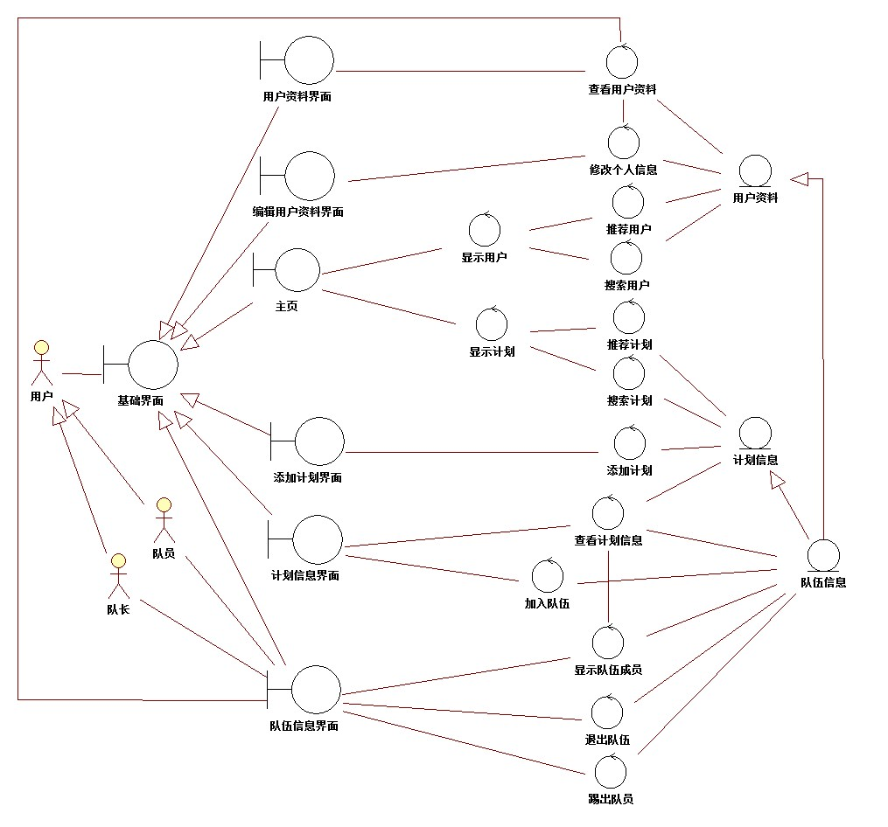

实体类图

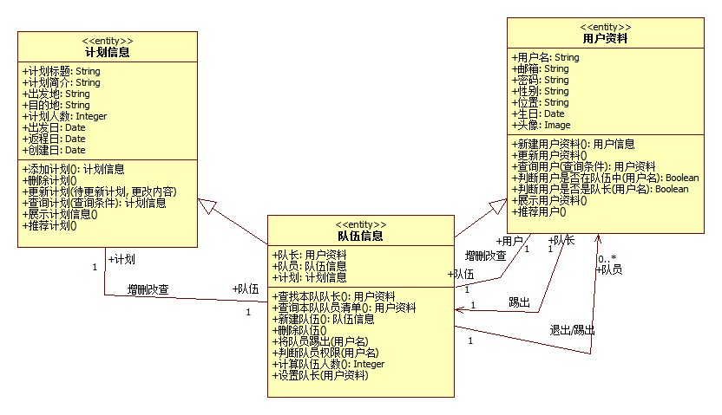

时序模型
针对第2部分里识别出的每个用例，分别建立其时序模型。该模型中包含的所有对象必须在第3部分中被识别出来，包含的所有操作必须包含在第4.2节的类图中。

添加计划的时序模型
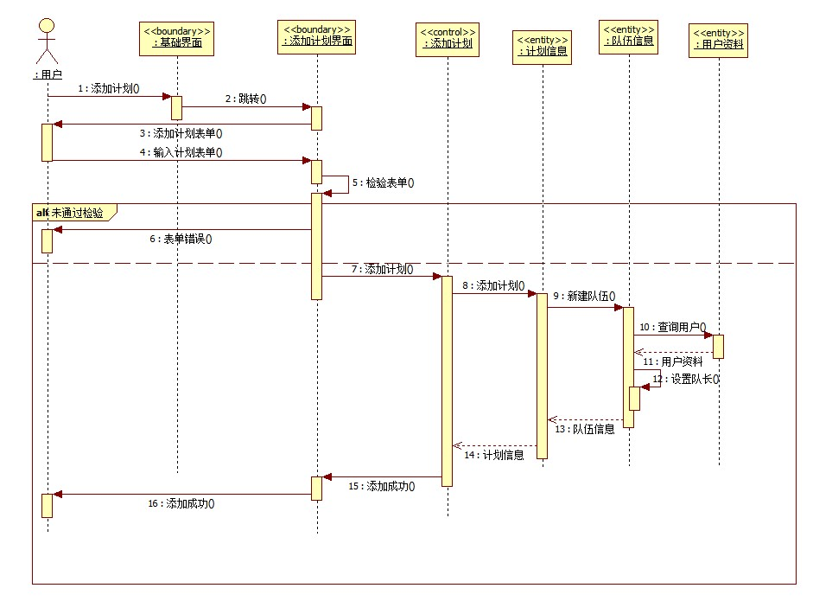

查看用户资料的时序模型
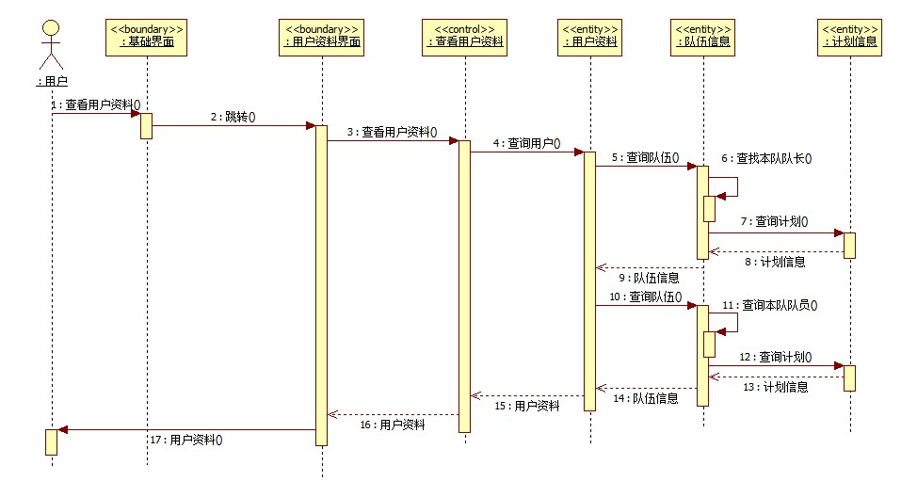

查看计划信息的时序模型
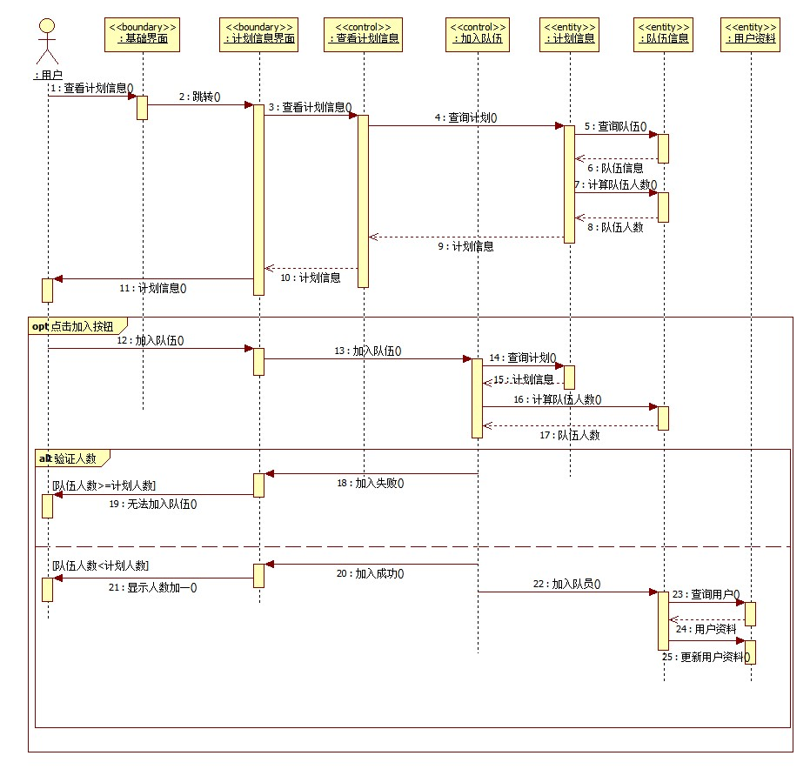

显示用户的时序模型
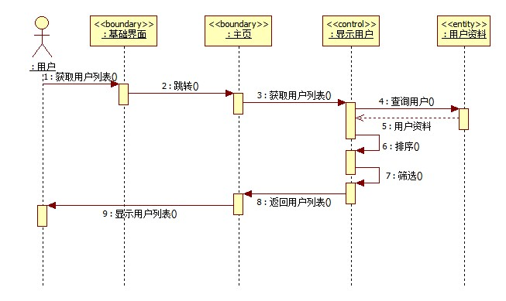

显示计划的时序模型
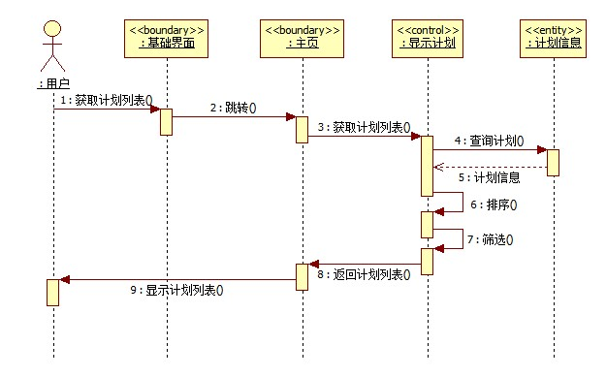

核心对象的状态机模型

用户资料的状态图
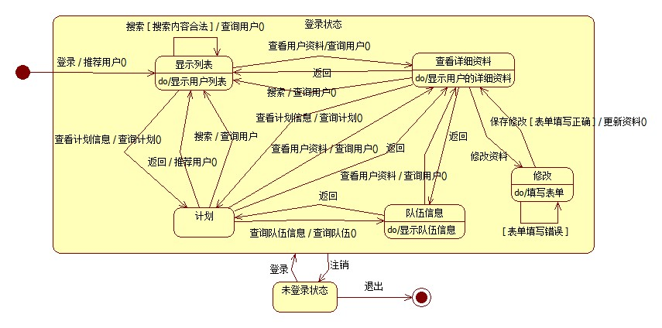

计划信息的状态图
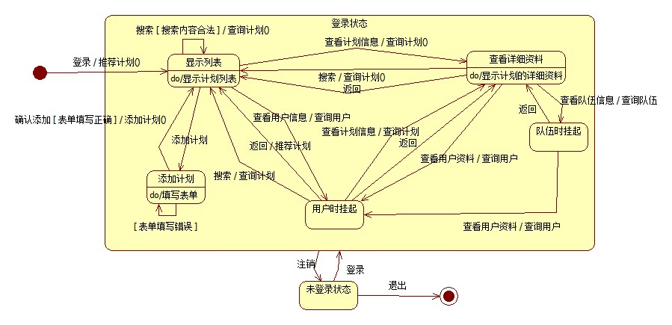

队伍信息的状态图
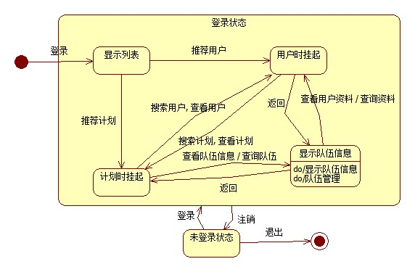

部署模型
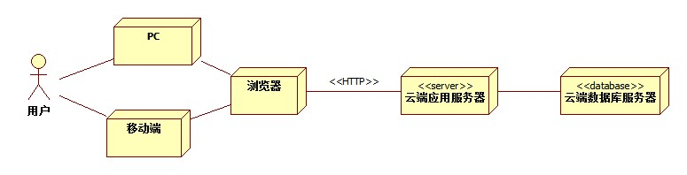

小结
- 建模是否有必要？直接去写代码呗！边写代码边思考，岂不是省了建模的大量时间？
建模的主要目的是更好地理解正在开发的系统。
通过建模，我们可以达到以下目的：
- 模型有助于按照实际情况或所需要的样式对系统进行可视化
- 模型能够规约系统的结构或行为
- 模型给出了指导构造系统的模板
- 模型对作出的决策进行文档化。
系统越大、越复杂，建模的重要性越大，因为我们不能够确保完整地理解一个复杂的系统，所以要对它建模以帮助理解，从而大大降低了开发和维护的难度。
如果不进行建模直接进行开发，对系统的理解不足会导致在写代码的过程中毫无章法，针对系统中的问题没有一个统一的方法来进行解决，导致系统自身充满矛盾，bug重重，也会加大与客户、与组内其他成员间的沟通难度，为开发过程和后续的维护工作带来巨大阻力。
所谓磨刀不误砍柴工，虽然建模本身需要花费一定的时间，但其为系统开发与为过程中所节省下来的时间会远大于建模所花费的时间。

- 建模时如果能思考得很细节，其实就相当于写代码时的思考工作。如何能逼着自己在建模时想得更细节，你们是否总结出什么方法？
把构建模型本身当做开发过程，把建模的图表当做一种特殊的编程语言，图表的搭建过程就是写代码的过程，最后建立的模型就是程序——这样就会注意到许多在写代码过程中所涉及到的问题，并从代码的角度给出解决方法，这样就可以像写代码时一样思考，在建模时想的更细节。
此外，还要在心中构建模型与代码的对应关系，比如我们的程序采用了MVC框架，那么其中的M、V、C分别对应了模型中哪些图、哪些类，比如View可以对应到边界类，Model可以对应到实体类，而Controller则充当了控制类；MVC的方法对应了怎样的转移条件，应该通过怎样的函数来进行实现，带着这些对应关系去构建模型，有助于考虑到更多细节问题，而当写代码的时候，也可以根据这种对应关系见模型转化为代码，提高代码的编写效率。

- 你对“面向对象”这套软件分析与设计的方法，怎么看？它与传统的以“算法+数据结构”为单位的结构化分析方法相比有什么好的地方和不好的地方？
面向对象是把构成问题事务分解成各个对象，建立对象的目的不是为了完成一个步 骤，而是为了描叙某个事物在整个解决而面向对象的设计则是从另外的思路来解决问题。面向对象方法的本质是主张从客观世界固有的事物出发来构造系统，提倡用 人类在现实生活中常用的思维方法来认识和理解、描述客观事物，强调最终建立的系统能映射的问题域。使得系统中的对象，以及对象之间的关系能够如实地反映问 题域中固有的事物及其关系。
面向对象的分析与设计方法特点是：
- 强调系统开发的整体性和全局性
- 侧重于数据转换的过程而不是数据本身
- 系统的开发周期长
- 封装性：对象的概念突破了传统数据与操作分离的模式，对象作为独立存在的实体，将自由数据和操作封闭在一起，使自身的状态、行为局部化。
- 继承性：继承是面向对象特有的，亦是最有力的机制。通过类继承可以弥补由封装对象而带来的诸如数据或操作冗余的问题，通过继承支持重用，实现软件资源共享、演化以及增强扩充。
- 多态性：同一消息发送至不同类或对象可引起不同的操作，使软件开发设计更便利，编码更灵活。
- 易维护性：面向对象的抽象封装使对象信息隐藏在局部。当对象进行修改，或对象自身产生错误的时候，由此带来的影响仅仅局限在对象内部而不会波及其他对象乃至整个系统环境，这极大方便了软件设计、构造和运行过程中的检错、修改。
与传统的以“算法+数据结构”为单位的结构化分析方法相比，其优点有：
- 与人类习惯的思维方法一致，使得使用者和维护人员都容易理解，在用户使用时不会出现理解困难，在软件维护中可维护性也较高，并且易于测试和调试。
- 稳定性好，对软件的局部进行修改时，不会引起整体的变化，而且对局部修改容易实现。面向对象方法的可重用好，并且由于它是把大的问题分解成相互独立的小问题处理，降低了开发的技术难度，开发工作的管理也变的容易了，开发大型软件边的容易，成本也降低了。
- 面向对象方法直接由问题入手，来进行系统的建模，降低了使用成本，让用户在使用一个新的软件时，能够在最短的时间里了解使用方法，能正确，清楚地使用软件。
- 在编写程序方面，结构化方法有着比较强的优势，它思路清晰，条理严谨，步骤整洁，便于阅读理解；而在注重功能的用户使用方法，面向对象方法则更容易理解，它操作简单，界面清楚，使得软件使用变得简单。
缺点：
    - 虽然面向对象的特点是包括了模块化思想的，但在很多时候，面向对象依然是反模块化、反并行的，简单来说，面向对象是“UI离不了、其他应用碰不得的”。虽然大多数的UI框架都是严格的单线程，但在多线程的工程中，面向对象并不适用。
    - 生产效率：一味的追求面向对象反而会影响到生产效率，原本面向过程能够几行解决的问题使用面向对象方法可能会成倍地增加代码量。
    - 性能：OO的滥用使程序要经过很多间接过程才能访问到目标内存地址，严重影响了性能。
    - 可维护性：面向对象的代码复用过程中自然形成了一种很强得耦合关系，这种设计方法在需求非常确定的情况下是有效的，但在实际生活中需求总是在开发过程中不断提出并变化的，先前精心设计的框架到后期可能成为需求变更的障碍

- 你对UML这种建模语言怎么看？它给出了这么多的diagram，各diagram是否的确起到了帮助开发者的作用？你们对各个diagram的作用怎么看？
UML语言是面向对象分析和设计的一种标准化表示，用于对软件进行描述、可视化处理、构造和建立软件系统的文档。它记录了对所构造的系统的抉定和理解，可用于对系统的理解、设计、浏览、配置、维护和信息控制。
UML给出的diagram的确起到了帮助开发者的作用。图的形式相对于枯燥的语言更容易让人明白系统要做什么、该怎么做、系统中的各结构之间的关系是怎样的，一些UML工具甚至可以直接生成一些语言（如C++、JAVA等）的代码框架，极大地方便了开发者。此外，每一种diagram都反映了对系统的某一方面理解，分工不同的开发者可以单独使用其中某一或某些视图进行开发，从而关注特定的体系结构问题，而由于diagram之间是相互关联、统一设计的，所以不会造成对系统的理解误差。
UML语言所给出的diagram及其作用：
- 用例图(Use Case Diagram)，描述系统功能；
- 类图(Class Diagram)，描述系统的静态结构；
- 对象图(Object Diagram)，描述系统在某个时刻的静态结构；
- 组件图(Component Diagram)，描述了实现系统的元素的组织；
- 部署图(Deployment Diagram)，描述了环境元素的配置，并把实现系统的元素映射到配置上；
- 状态图(State Diagram)，描述了系统元素的状态条件和响应；
- 时序图(Sequence Diagram)，按时间顺序描述系统元素间的交互；
- 协作图(Collaboration Diagram)，按照时间和空间顺序描述系统元素间的交互和它们之间的关系；
- 活动图(Activity Diagram)，描述了系统元素的活动；
如上所说，这些图的存在有助于开发人员对系统的不同方面有一个清晰的理解，每一种diagram反映了系统的一个特定方面。其中用例图即用户模型是其他模型的基础，其他模型视图的构造都依赖于用户模型中所描述的内容，而其他视图则通过不同的方面帮助开发者进行开发

- 在以后的开发中，你们是否愿意先建模、开发团队再针对模型进行讨论修改、然后再进入到开发环节？
愿意。建模的过程既是对开发项目进行设计分析的过程，也是团队间交流磨合的过程。构建一个好的模型可以清晰地将系统的各个方面展示出来，极大地方便后续开发，提高工作效率；而一个经得起推敲的模型也可以作为整个项目的标尺，然团队的开发工作有据可循。而在建模的过程中，团队之间的讨论交流也会促进大家对系统、对彼此本身的了解，有利于更好的分工合作，将人力资源的利用最大化。

